Федеральное государственное автономное образовательное учреждение высшего образования «Национальный исследовательский университет ИТМО».

Факультет программной инженерии и компьютерной техники

Лабораторная работа №4

Вариант №645

Выполнил

Путинцев Данил Денисович

Группа P3207

Проверил(а)

Преподаватель: Миху Вадим Дмитриевич

Санкт-Петербург 2025 год

## Текст задания

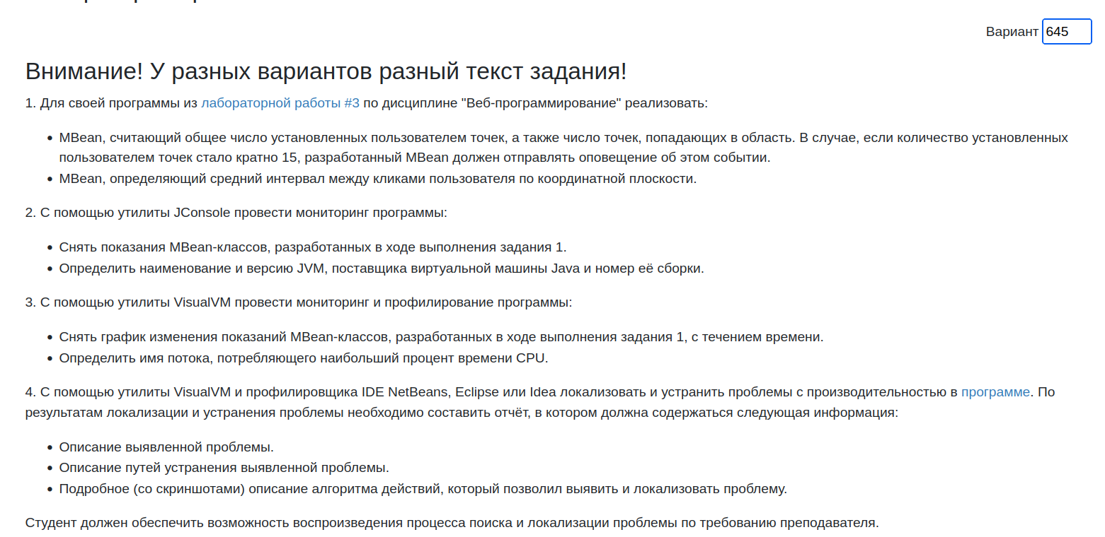

## Исходный код разработанных MBean-классов и сопутствующих классов.

package org.example;  
  
import jakarta.enterprise.context.ApplicationScoped;  
import jakarta.inject.Inject;  
import jakarta.inject.Named;  
  
import java.io.Serializable;  
import java.time.Duration;  
import java.time.Instant;  
  
@Named("Interval")  
@ApplicationScoped  
public class Interval implements Serializable, IntervalMBean {  
 private String averageInterval;  
 private Instant lastClickTime;  
 private Long duration = 0L;  
 private Long totalIntervalMillis = 0L;  
  
 public Interval(){  
  
 }  
  
 @Inject  
 public Interval(RegMBeans reg){  
 this.reg = reg;  
 reg.registerBean(this);  
 }  
 RegMBeans reg;  
  
 @Inject  
 Count count;  
  
 @Override  
 public String getAverageInterval() {  
 return String.*format*("%.2f сек", calcAverageInterval() / 1000);  
 }  
  
 public void averageInterval(String averageInterval) {  
 this.averageInterval = averageInterval;  
 }  
  
 public Instant getLastClickTime() {  
 return lastClickTime;  
 }  
 public void setLastClickTime(Instant lastClickTime) {  
 this.lastClickTime = lastClickTime;  
 }  
  
 @Override  
 public void registerClick() {  
 Instant now = Instant.*now*();  
 if (lastClickTime != null) {  
 long interval = Duration.*between*(lastClickTime, now).toMillis();  
 totalIntervalMillis += interval;  
 }  
 lastClickTime = now;  
 }  
  
 @Override  
 public double calcAverageInterval() {  
 if (count.getAllPoints() < 2) return 0;  
 return (double) totalIntervalMillis / (count.getAllPoints() - 1);  
 }  
}

package org.example;  
  
public interface IntervalMBean {  
 void registerClick();  
 double calcAverageInterval();  
 String getAverageInterval();  
}

package org.example;  
  
  
import jakarta.enterprise.context.SessionScoped;  
import jakarta.inject.Inject;  
import jakarta.inject.Named;  
  
import java.io.Serializable;  
  
@Named("Count")  
@SessionScoped  
public class Count implements Serializable, CountMBean{  
 private Integer allPoints = 0;  
 private Integer insidePoints = 0;  
  
 public Count(){  
  
 }  
 @Inject  
 public Count(RegMBeans reg){  
 this.reg = reg;  
 reg.registerBean(this);  
 }  
 RegMBeans reg;  
  
 @Override  
 public Integer getAllPoints() {  
 return allPoints;  
 }  
  
 @Override  
 public void setAllPoints(Integer allPoints) {  
 this.allPoints = allPoints;  
 }  
  
 @Override  
 public Integer getInsidePoints() {  
 return insidePoints;  
 }  
  
 @Override  
 public void setInsidePoints(Integer insidePoints) {  
 this.insidePoints = insidePoints;  
 }  
  
 @Override  
 public boolean isMultipleOf15() {  
 return allPoints % 15 == 0 && allPoints != 0;  
 }  
  
  
}

package org.example;  
  
public interface CountMBean {  
 Integer getAllPoints();  
 void setAllPoints(Integer allPoints);  
 Integer getInsidePoints();  
 void setInsidePoints(Integer insidePoints);  
 boolean isMultipleOf15();  
}

package org.example;  
  
import jakarta.enterprise.context.ApplicationScoped;  
import jakarta.inject.Named;  
import jakarta.servlet.ServletContextListener;  
  
import javax.management.*;  
import java.lang.management.ManagementFactory;  
import java.util.HashMap;  
import java.util.UUID;  
@Named  
@ApplicationScoped  
public class RegMBeans implements ServletContextListener {  
 private final HashMap<Object, ObjectName> bean_names = new HashMap<>();  
 public void registerBean(Object bean) {  
 try {  
 String cur_name = UUID.*randomUUID*().toString();  
 var domain = bean.getClass().getPackageName();  
 var type = bean.getClass().getSimpleName();  
 var objectName = new ObjectName(String.*format*("%s:type=%s,name=%s", domain, type, cur_name));  
 bean_names.put(bean, objectName);  
 ManagementFactory.*getPlatformMBeanServer*().registerMBean(bean, objectName);  
 } catch (InstanceAlreadyExistsException | MBeanRegistrationException | NotCompliantMBeanException | MalformedObjectNameException e) {  
 e.printStackTrace();  
 }  
 }  
  
 public void unregisterBean(Object bean) {  
 try {  
 ManagementFactory.*getPlatformMBeanServer*().unregisterMBean(bean_names.get(bean));  
 } catch (InstanceNotFoundException | MBeanRegistrationException e) {  
 e.printStackTrace();  
 }  
 }  
}

## Скриншоты программы JConcole со снятыми показаниями, выводы по результатам мониторинга.

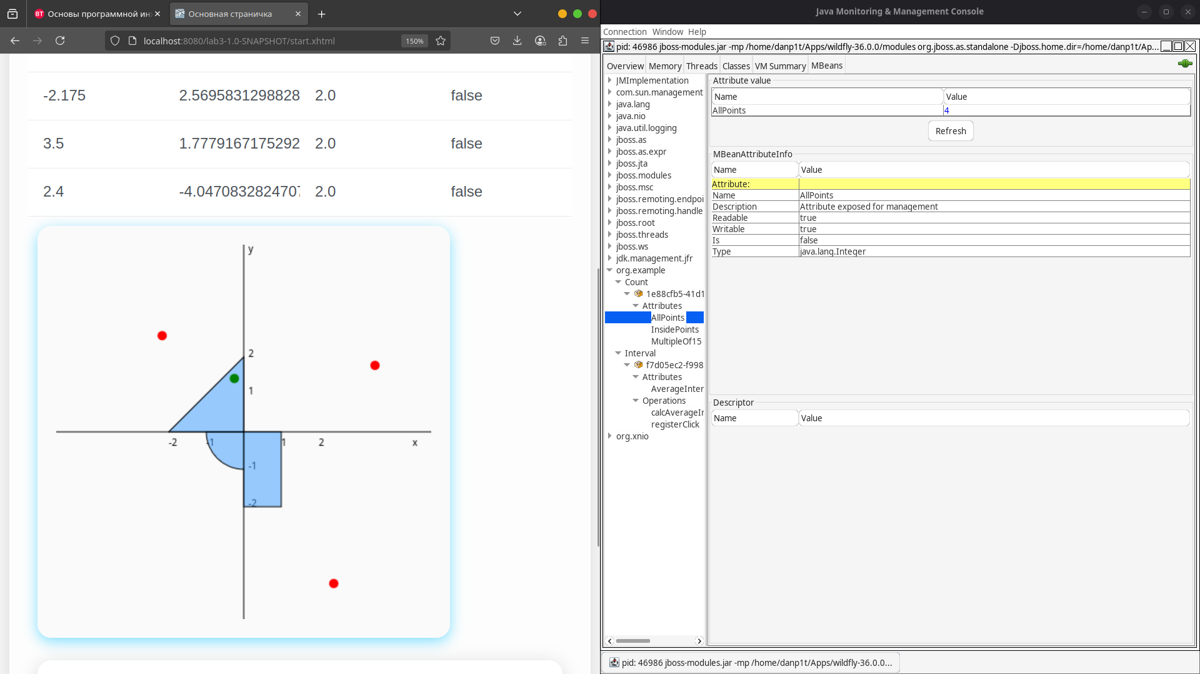

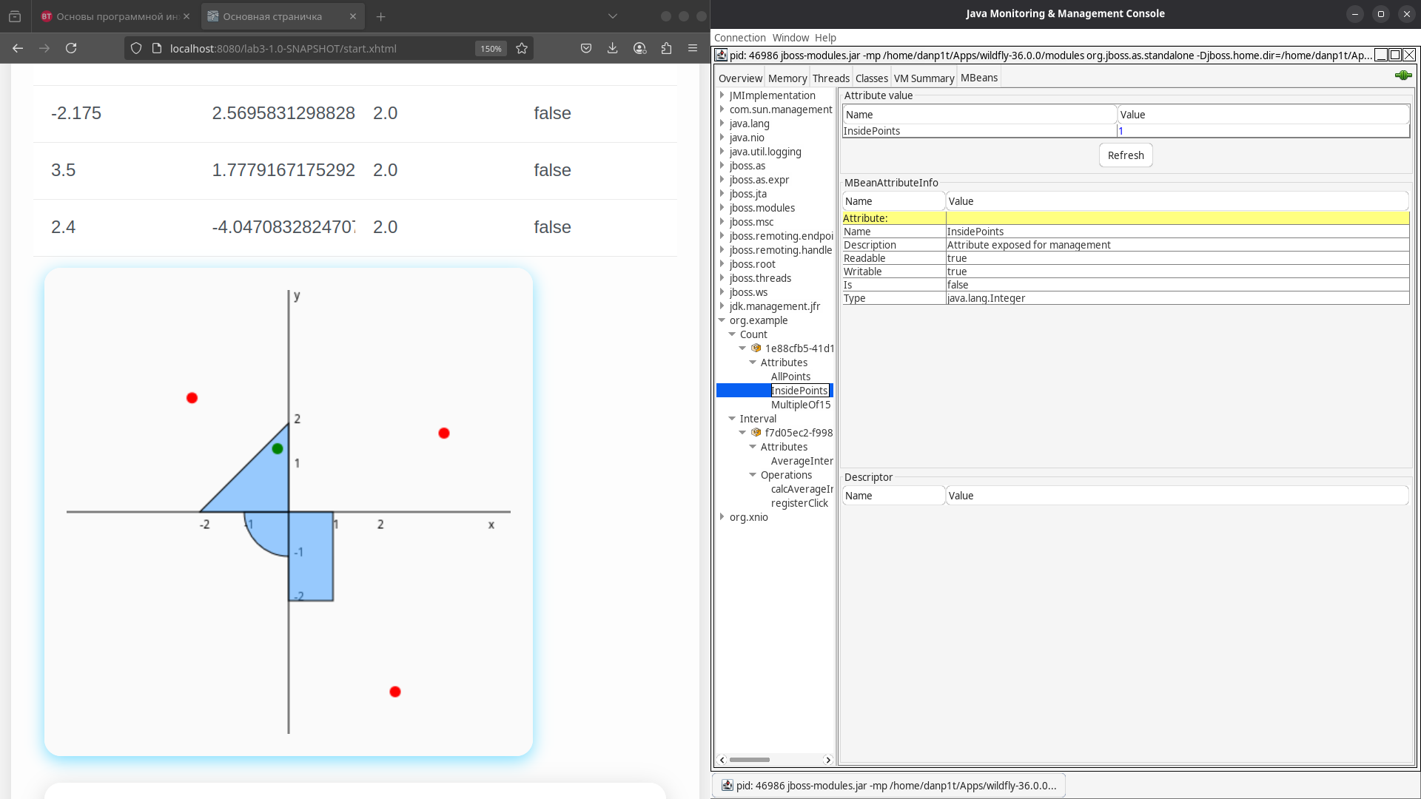

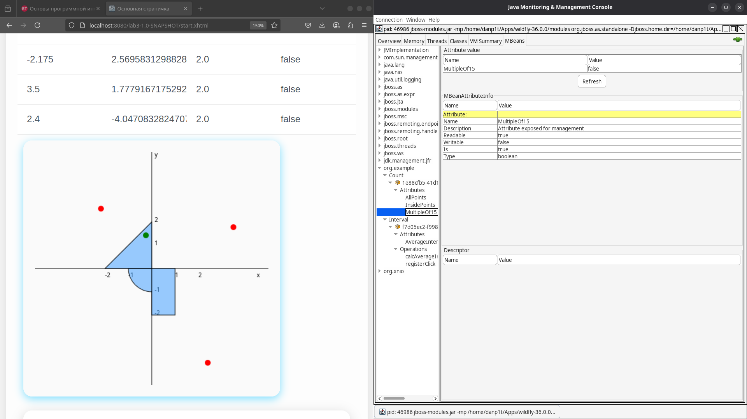

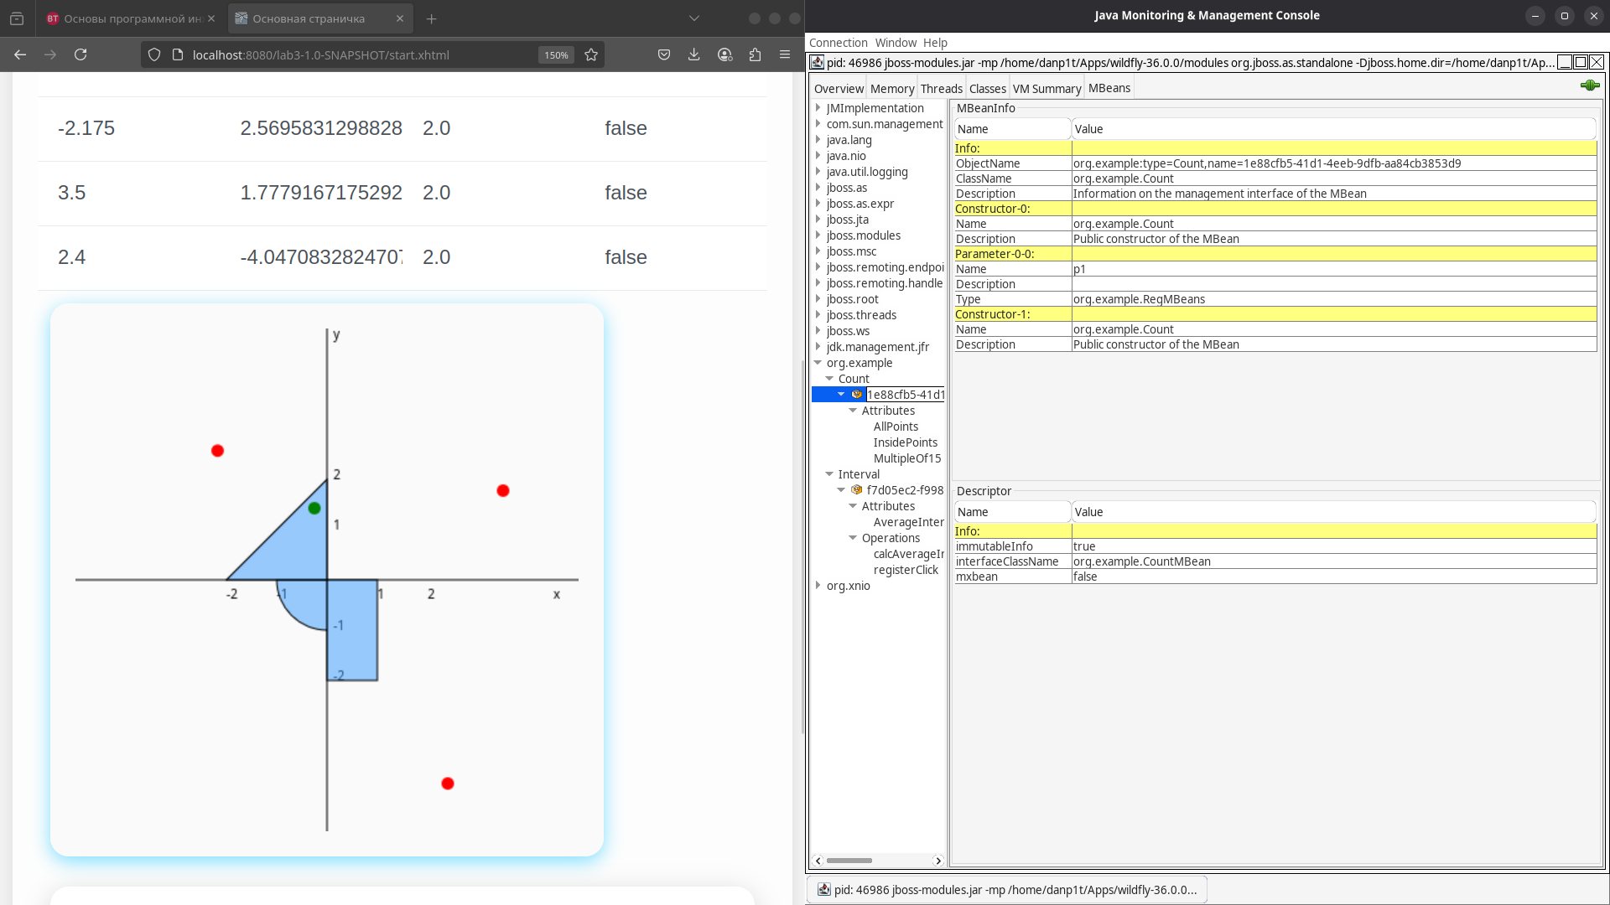

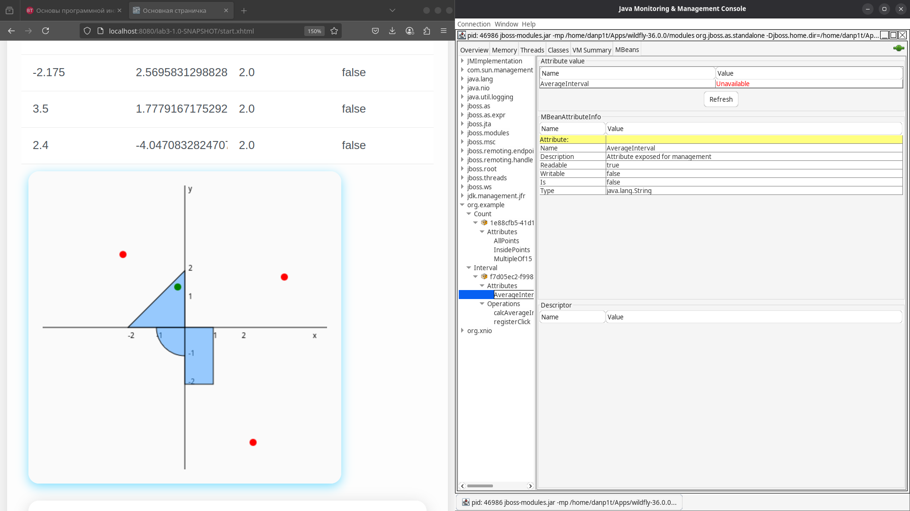

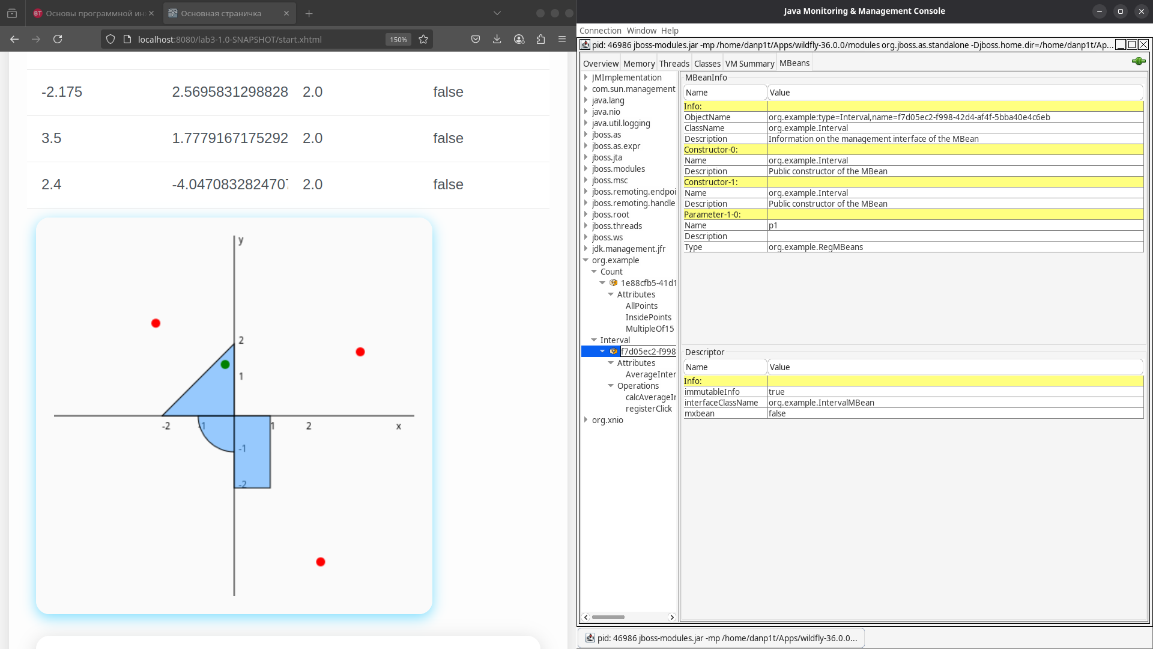

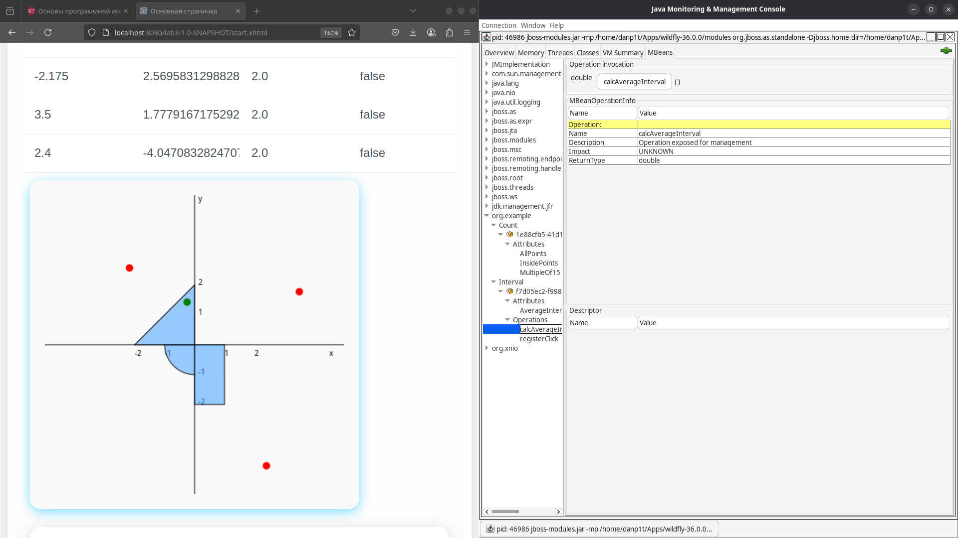

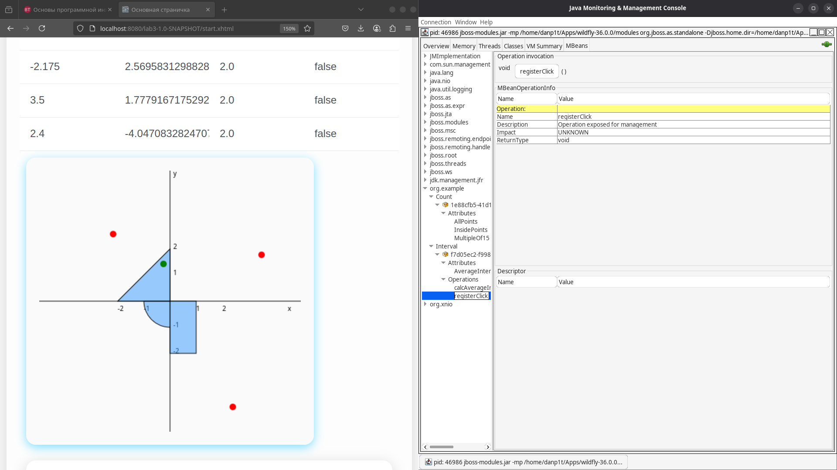

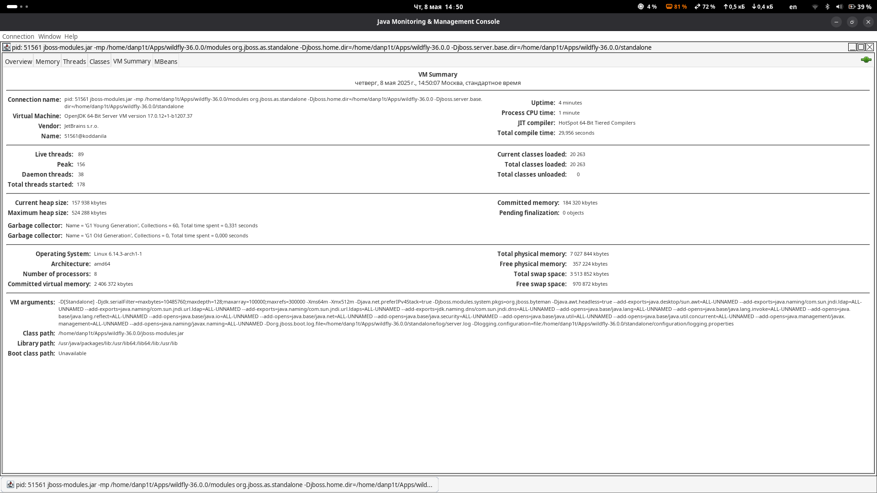Благодаря утилите Jconsole мы можем увидеть информацию о Mbean, в частности, название класса, конструкторы и параметры конструкторов, также можем посмотреть значение полей Mbean, можем их изменять из утилиты. Также можем увидеть наименование и версию JVM

У меня наименование и версия JVM: OpenJDK-64-Bit Server VM version 17.0.12+1-b1207.37

Поставшик виртутальной машины Java: JetBrains s.r.o

## Скриншоты программы VisualVM со снятыми показаниями, выводы по результатам профилирования.

## Скриншоты программы VisualVM с комментариями по ходу поиска утечки памяти.

## Выводы по работе.